Profion Blackboard ar gyfer Arholiadau Wyneb yn Wyneb
Yr Uned Datblygu Dysgu ac Addysgu (elearning@aber.ac.uk)
Ionawr 2024
Mae'r canllaw hwn wedi'i rannu'n bum adran:
- Creu, Golygu a Threfnu eich cwestiynau
- Creu'r Prawf
- Gosodiadau’r Prawf
- Sefyll a gwirio’r prawf
- Yr Arholiad Wyneb yn Wyneb
- Diwygiad i rhyddhau marciau

Cwestiynau

Banciau Cwestiynau
Mae banc cwestiynau yn gasgliad o gwestiynau y gellir eu hailddefnyddio mewn sawl prawf ac mewn Cyrsiau eraill. Maent yn ffordd effeithiol o drefnu eich cwestiynau, er enghraifft, yn ôl pynciau.
I gael mynediad i'r cronfeydd cwestiynau yn eich Cwrs, ewch i Manylion a gweithrediadau > Banciau Cwestiynau > Rheoli'r banciau

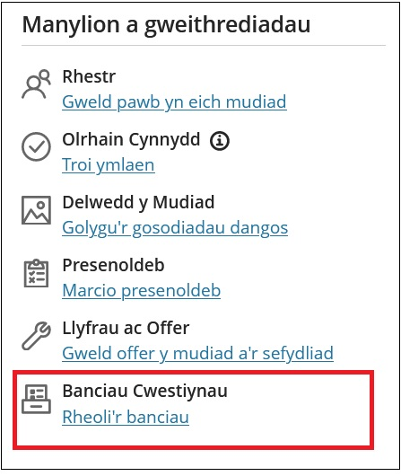
[Testun amgen: Sgrinlun o’r ddewislen Manylion a gweithrediadau gyda Banciau Cwestiynau wedi’i amlygu]
Gweler safle cymorth Blackboard i gael Canllawiau ar Fanciau Cwestiynau.

I fewnforio banciau cwestiynau presennol o gwrs gwreiddiol
- Ewch i adran Cynnwys eich cwrs (noder nad oes ots ble rydych chi'n gwneud y camau canlynol - bydd y banc cwestiynau ond yn ymddangos yn yr adran banc cwestiynau)
- Cliciwch ar yr eicon plws > Copïo Cynnwys
- Dewch o hyd i'ch cwrs gwreiddiol a chliciwch ar y teitl
- Fe welwch Banciau Cwestiynau yn y rhestr:

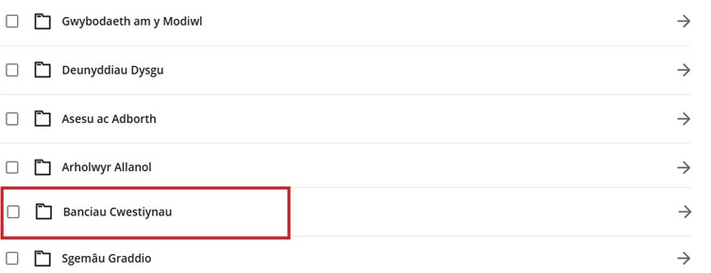
[Testun amgen: Sgrinlun o’r ddewislen copïo gyda Banciau Cwestiynau wedi’i amlygu]
- I gopïo dros bob banc cwestiwn, cliciwch yn y blwch wrth ymyl Banciau Cwestiynau
- I gopïo’r banciau cwestiynau dethol, cliciwch ar y teitl Banciau Cwestiynau, a dewiswch y banciau yr hoffech eu copïo
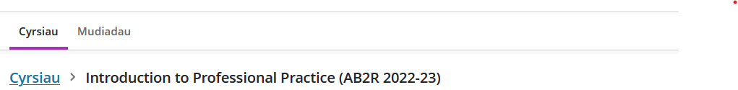
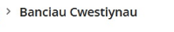
- Cliciwch ar Dechrau Copïo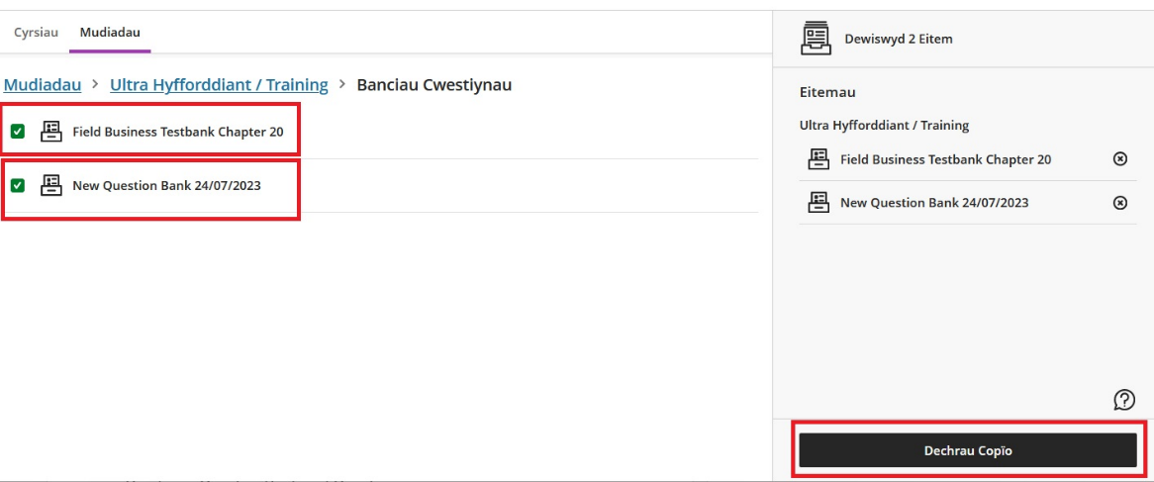
[Testun amgen: Sgrinlun o’r banciau cwestiynau unigol a dechrau copïo wedi’i amlygu]
Unwaith y bydd y gwaith copïo wedi’i gwblhau bydd eich holl Fanciau Cwestiynau ar gael o'r ddolen Rheoli banciau.

Creu Banc Cwestiynau a Chwestiynau
Gweler safle cymorth Blackboard am gyfarwyddyd ynghylch creu banciau cwestiynau, ac ychwanegu cwestiynau, a golygu cwestiynau.

Creu Prawf
Pan fyddwch wedi creu eich banciau cwestiynau, gallwch adeiladu eich prawf. Gweler safle cymorth Blackboard am gyfarwyddyd ynghylch creu prawf gan ddefnyddio cwestiynau o’ch banc cwestiynau.
Dylai pob prawf gael ei greu yn y ffolder Asesu ac Adborth. Rydym yn argymell yn gryf bod profion a ddefnyddir ar gyfer arholiadau yn cael eu hychwanegu ar frig y ffolder i'w gwneud hi'n hawdd i fyfyrwyr ddod o hyd iddynt.

Gosodiadau’r Prawf
Pan fyddwch yn creu eich prawf, fe welwch fod y dewis Caniatáu i gyfranogwyr ychwanegu cynnwys at ddiwedd asesiad wedi cael ei dicio yn ddiofyn. TYNNWCH Y TIC o’r opsiwn hwn oni bai eich bod eisiau i fyfyrwyr allu uwchlwytho ffeil. Noder na allwch newid y gosodiad hwn nes bod cwestiwn wedi'i ychwanegu a'i gadw at eich prawf:
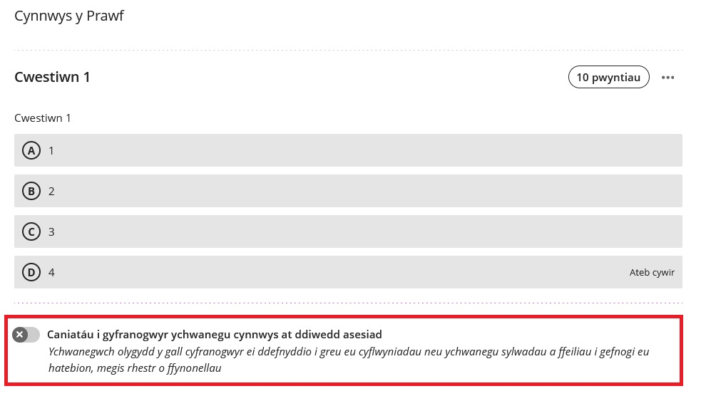
[Testun amgen: Sgrinlun o dudalen gynnwys y prawf gyda caniatáu i gyfranogwyr ychwanegu cynnwys at ddiwedd asesiad heb ei dicio ac wedi’i amlygu]

Ar ôl i chi ychwanegu eich cwestiynau, mae angen i chi ddefnyddio’r Gosodiadau Prawf ar gyfer amodau arholiadau (gweler safle cymorth Blackboard am fanylion ynghylch sut i newid gosodiadau profion).
Y rhestr isod yw’r gosodiadau gofynnol ar gyfer arholiadau wyneb yn wyneb PA.
- Lleoliad yr arholiad – eitem gyntaf yn y ffolder Asesu ac Adborth neu mewn ffolder wedi’i enwi’n glir ar frig yr ardal Asesu ac Adborth.

Gosodiadau’r Prawf
- Gosodwch y Dyddiad cyflwyno. Ar gyfer y dyddiad, rhowch ddyddiad yr arholiad ac ar gyfer yr amser, dylai hyn fod 30 munud ar ôl i'r ymgeisydd olaf allu cyflwyno gan gofio cynnwys ymgeiswyr ag amser ychwanegol yn eich cyfrifiadau.
I'r dde o'r banc cwestiynau, fe welwch y dewisiadau ar gyfer gosodiadau’r prawf:

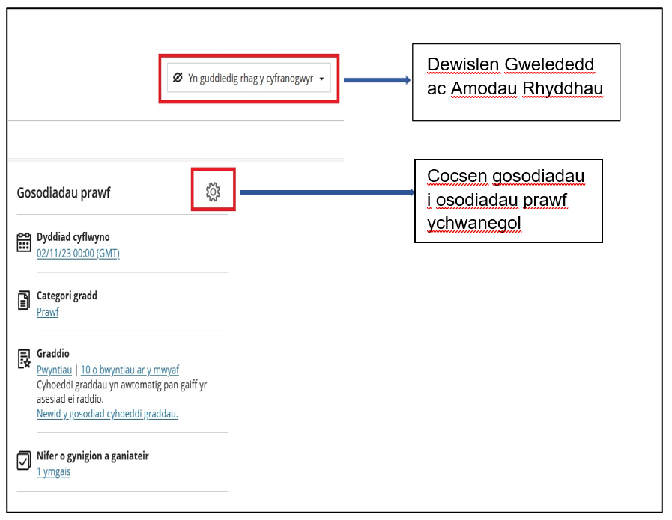
[Testun amgen: dewislen gosodiadau’r prawf sy'n dangos dewislen gwelededd i fyfyrwyr ac amodau rhyddhau wedi'u hamlygu ynghyd â’r gocsen gosodiadau]

Dewislen Gwelededd ac Amodau Rhyddhau
- Gwneud Yn weladwy i Fyfyrwyr / Gyfranogwyr
- Cliciwch ar Amodau Rhyddhau:
  - Dewis Pob aelod
  - O dan gosod amodau ychwanegol, dewiswch Dyddiad / Amser:
    - Dangos ar (dyddiad yr arholiad) ac Amser (30 munud cyn amser cychwyn swyddogol yr arholiad)
  - Pryd fydd y cynnwys yn ymddangos? – dewiswch Cuddio
- Cliciwch ar Cadw

Cocsen Gosodiadau ar gyfer dewislen gosodiadau ychwanegol

Cliciwch ar y gocsen Gosodiadau

Manylion a Gwybodaeth
- Dylai’r Dyddiad cyflwyno eisoes fod wedi’i osod yn y ddewislen flaenorol, ond gallwch ei newid yma hefyd
- Gwahardd cyflwyniadau hwyr – TIC
- Gwahardd ymgeisiau newydd ar ôl y dyddiad cyflwyno – TIC
- Caniatáu sgyrsiau cyrsiau – DIM TIC
- Casglu cyflwyniadau all-lein – DIM TIC

Opsiynau Cyflwyniad
- Dangos un cwestiwn ar y tro –TIC
- Gwahardd mynd yn ôl – DIM TIC
- Cwestiynau ar hap – TIC (oherwydd lleoliad y monitorau yn yr ystafelloedd arholi) oni bai bod cwestiynau'n dilyn mewn trefn benodol ac yn adeiladu ar yr ateb blaenorol.
- Atebion ar hap – TIC, oni bai bod yr atebion yn dilyn mewn trefn benodol
- Tudalennau ar hap – TIC (os ydych wedi defnyddio tudalennau), oni bai bod y tudalennau'n dilyn mewn trefn benodol

Graddio a Chyflwyniadau
- Categori gradd – Prawf
- Nifer o gynigion a ganiateir – 1
- Y radd a ddefnyddir – Canran
- Graddio dienw – DIM TIC ar gyfer profion sydd wedi'u marcio'n awtomatig
- Opsiynau gwerthuso:
  - 2 raddiwr fesul cyfranogwr – DIM TIC
  - Adolygu gan gyfoedion – DIM TIC
- Cyhoeddi graddau asesiadau yn awtomatig – DIM TIC

Canlyniadau'r Asesiad
- Canlyniadau Cyflwyno – cliciwch ar Troi'r gosodiad Ymlaen i weld y dewisiadau:
  - Caniatáu i fyfyrwyr weld eu cyflwyniad – DIM TIC
  - Cliciwch ar Cadw

Diogelwch Asesiad
- Ychwanegwch Cȏd Mynediad o’r adran Diogelwch asesiad. Rhennir y cȏd, (ar ffurf cȏd rhifiadol 6 digid), sy’n cael ei greu’n awtomatig gyda myfyrwyr yn yr ystafell arholi. Mae hyn yn rhwystro myfyrwyr absennol rhag cael mynediad i’r prawf. Mae’r eiconau amlygwyd isod ar gyfer creu/newid cȏd mynediad.
Cliciwch yr eicon llygad i wneud y cȏd mynediad yn weladwy neu i’w guddio. Nid yw’r cȏd yn newid os ydych yn ei guddio.

Gallwch gopio’r cȏd mynediad trwy glicio’r eicon hwn.

Cliciwch yr eicon hwn i newid y cȏd mynediad.
[Testun amgen: Sgrinlun o’r côd mynediad gyda’r eiconau copїo, adnewyddu, a chuddio/dangos côd wedi'u hamlygu]
  - 30 munud ar ȏl i’r prawf ddechrau dylid newid y cȏd fel na fydd unrhyw un sy'n gadael yr ystafell arholiad yn gynnar yn cyfathrebu'r cȏd â phobl eraill.
  - Os ydych chi'n gwneud dau eisteddiad o’r arholiad, defnyddiwch ail gȏd yr eisteddiad cyntaf i gael mynediad i’r ail arholiad. Yna dylid newid y cȏd yn y gosodiadau prawf yn Blackboard, 30 munud ar ôl i'r ail eisteddiad ddechrau.
  - Dylid rhannu’r cȏd mynediad sy’n cael ei greu 30 munud wedi’r prawf ddechrau gyda’r goruchwylwyr arholiad trwy neges ‘sgwrsio’ ar MS Teams.
  - Dylid rhannu’r cȏd mynediad sy’n dechrau pob prawf gyda'r Swyddfa Arholiadau ar eosstaff@aber.ac.uk

Offer Ychwanegol
- Peidiwch ag ychwanegu Terfyn amser ar gyfer arholiad ar-lein wyneb yn wyneb – mae hyn yn cael ei reoli gan y goruchwylwyr yn yr ystafell.

Sefyll a Gwirio'r prawf
Ar ôl i chi drefnu’ch prawf, mae'n bwysig rhoi cynnig arno eich hun a chael mynediad at y canlyniadau fel myfyriwr.
Argymhellir hefyd bod aelod o staff (neu fyfyriwr uwchraddedig) nad ydynt mor gyfarwydd â chynnwys yr arholiad yn sefyll y prawf, i nodi unrhyw broblemau nad yw’r darlithydd wedi eu hystyried o bosibl (er enghraifft, yr amser a glustnodwyd i gwblhau'r prawf).
Gallwch wneud hyn yn eich Mudiad ymarfer:
- Ewch i'ch Mudiad Ymarfer
- Copïwch y prawf o'ch cwrs (gweler safle cymorth Blackboard ar gyfer Sut i Gopïo Prawf)
- Bydd angen i chi sicrhau bod y prawf ar gael, a newid y dyddiad Dangos ar fel ei fod ar gael
- Gallwch sefyll y prawf drwy ddefnyddio’r opsiwn Rhagolwg Cyfranogwyr (gweler safle cymorth Blackboard ar gyfer Sut i Ddefnyddio Rhagolwg Cyfranogwyr). Cofiwch gadw’r data rhagolwg pan fyddwch yn gadael y Rhagolwg, fel y gallwch weld y canlyniadau yn y Llyfr Graddau
- Os ydych eisiau i rywun arall sefyll y prawf, ychwanegwch hwy at y Mudiad fel Cyfranogwr (gweler safle cymorth Blackboard am sut i ychwanegu pobl i'ch Mudiad).
- Mae gwybodaeth am sut i sefyll prawf ar gael o safle cymorth Blackboard.
Wrth sefyll y prawf ac edrych ar y canlyniadau, gwiriwch y pwyntiau canlynol:
- Cywirdeb, eglurder a pha mor ddealladwy yw’r cwestiwn a’r atebion posibl.
- Bod y cwestiynau'n ymdrin â'r holl bynciau ac is-bynciau perthnasol.
- Lefel anhawster yr arholiad.
- Y lefelau sgiliau sy'n cael eu profi (meddwl ar lefel uwch neu gofio gwybodaeth yn unig?)
- Ymarferoldeb amseriad yr arholiad.
- Bod yr atebion anghywir yn gredadwy.
- Nad yw'r cwestiwn yn awgrymu’r ateb cywir (e.e. geiriad neu giwiau gramadegol).
- Bod y marciau a'r sgorau wedi'u gosod yn gywir (gwiriwch unrhyw gwestiynau y gwnaethoch eu hateb yn anghywir).
- Bod yr atebion cywir wedi'u gosod.
- Sillafu a gramadeg.
- Bod fformatio'r arholiad yn safonol a bod y cwestiynau a'r delweddau'n ymddangos yn iawn.

Yr Arholiad

Cyn yr Arholiad

Mae gosodiadau prawf wedi newid yn Blackboard Ultra ac mae’r trefniadau cynnal arholiad hefyd wedi’u diweddaru, felly rhowch digon o amser i’ch hunan i baratoi’r prawf a darllen y canllawiau newydd. Bydd angen sicrhau’r canlynol cyn yr arholiad:
- Gwiro Gosodiadau’r Prawf
Gall yr Uned Datblygu Dysgu ac Addysgu wirio gosodiadau eich prawf cyn yr arholiad. Byddwch yn derbyn gwahoddiad e-bost ychydig fisoedd cyn yr arholiad gan yr Uned gyda manylion pellach. Nid oes modd iddynt wirio gosodiadau eich prawf heb ddyddiad nac amser terfynol.
- Creu a Rhannu Cȏd Mynediad
Bydd angen i chi greu cȏd mynediad i’ch prawf. Dylid rhannu’r cȏd mynediad cyn yr arholiad, gyda'r Swyddfa Arholiadau ar eosstaff@aber.ac.uk a’r Uned Datblygu Dysgu ac Addysgu ar eddysgu@aber.ac.uk.
- Trefnu Sgwrs MS Teams
Mae angen creu Sgwrs Teams yn eich calendr Outlook CYN yr arholiad ar gyfer pob arholiad. Pwrpas hyn yw sicrhau dull cyfrinachol o gyfathrebu’r ail gȏd mynediad gyda’r staff perthnasol. Nid oes modd creu dau gȏd mynediad cyn yr arholiad. Cyfrifoldeb y cydlynydd modiwl yw i sicrhau eu bod yn cynnwys pob aelod o staff fydd yn goruchwylio’r arholiad. Dylid cynnwys y staff canlynol, h.y. Swyddog Arholiadau, Catherine Bean, 2 Uwch-arolygydd arholiad, goruchwylwyr arholiad ac unrhyw staff weinyddol berthnasol.

Cynnal yr Arholiad
Mae cefnogaeth o bell ar gael yn ystod eich arholiad ar-lein drwy elearning@aber.ac.uk / 01970 62 2472 os ydych wedi gofyn i ni wirio eich arholiad eto. I gael cyngor annhechnegol am eich arholiad, cysylltwch â'r Swyddfa Arholiadau ar eosstaff@aber.ac.uk.
- Mynychu’r arholiad wyneb yn wyneb
- Disgwylir i bob cydlynydd modiwl fod yn bresennol yn yr arholiad wyneb yn wyneb am eu modiwl. Mae hyn yn bwysig ar gyfer cynhyrchu a chyfathrebu’r ail gȏd mynediad 30 munud wedi dechrau’r arholiad.
- Os nad ydych yn gallu bod yn bresennol, rhaid trefnu eilydd i gymryd eich lle.
- Cyfarpar Angenrheidiol
- Disgwylir i bob cydlynydd modiwl gludo gliniadur/declyn symudol sy’n gallu mewngofnodi i Blackboard a MS Teams i’r ystafell arholi.
- Diweddaru a Chyfathrebu’r cȏd mynediad
- 30 munud wedi cychwyn yr arholiad, rhaid newid y cȏd mynediad i’ch prawf yn Blackboard. (Gweler adran Diogelwch Asesiad yn y ddogfen hon am gyfarwyddiadau.)
- Copïwch y cȏd newydd
- Agorwch Teams (gan sicrhau bod y gosodiadau hysbysu wedi’i difodd/tawelu)
- Gludwch y cȏd newydd yn ardal ‘sgwrs’ (chat function) Teams a’i ddanfon.
- Gofynnwch am ymateb i gadarnhȃu fod pawb wedi derbyn eich neges
- Gadewch Sgwrs Teams
- Bydd angen gwneud hyn ddwywaith (h.y. cynhyrchu trydydd cȏd mynediad) os ydych yn cynnal arholiad gyda dau eisteddiad.

Diwygio’r broses rhyddhau marciau ar gyfer Arholiadau Blackboard Learn Ultra
Mae diweddariad awtomatig Blackboard Learn Ultra ym mis Ionawr 2024 yn cynnwys nodwedd sy'n effeithio ar ein llif gwaith argymelledig ar gyfer rhyddhau marciau ar ôl cwblhau arholiadau gan ddefnyddio profion Blackboard.
Nid yw hyn yn effeithio ar y Canllawiau creu Profion Blackboard ar gyfer Arholiadau a'r gosodiadau sydd eisoes wedi’u cymhwyso i’r arholiadau yr ydych yn eu cynnal. Nid oes angen gwneud unrhyw newidiadau cyn i'r arholiadau gael eu cynnal.
Mae'r diweddariad yn golygu bod y golofn Llyfr Graddau ar gyfer unrhyw Asesiad neu Brawf Asesu yn dod yn weladwy i fyfyrwyr unwaith y bydd y graddau wedi'u postio. Fodd bynnag, efallai na fyddwch am i'r marciau hyn gael eu rhyddhau i fyfyrwyr cyn y byrddau arholi.
Felly, rydym yn argymell y llif gwaith hwn wrth bostio eich marciau ar ôl yr arholiad:
- Cyn postio'r marciau, cuddiwch y golofn Llyfr Graddau Prawf oddi wrth y myfyrwyr:
  - Ewch i'r Llyfr Graddau a thoglo i’r wedd taenlen:
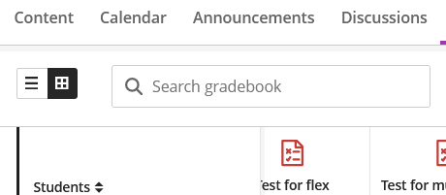
[testun amgen: delwedd yn dangos gwedd taenlen llyfr graddau]
  - Llywiwch i'r golofn sy'n gysylltiedig â'r arholiad
  - Cliciwch ar enw'r golofn a dewiswch Golygu
  - Newidiwch y gwelededd o Release conditions i Hidden from students:
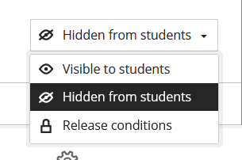\
[testun amgen: delwedd yn dangos yr amodau rhyddhau ar gyfer prawf gyda hidden from students wedi’i amlygu]
- Postiwch eich marciau:
  - Newidiwch wedd eich llyfr graddau i’r wedd rhestr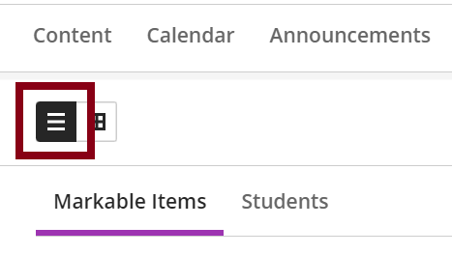
[testun amgen: delwedd yn dangos gwedd rhestr llyfr graddau]
  - Yn y golofn Post dewiswch Post x marks
  - Bydd eich marciau yn cael eu rhyddhau i'r Llyfr Graddau a gellir eu trosglwyddo i AStRA.

